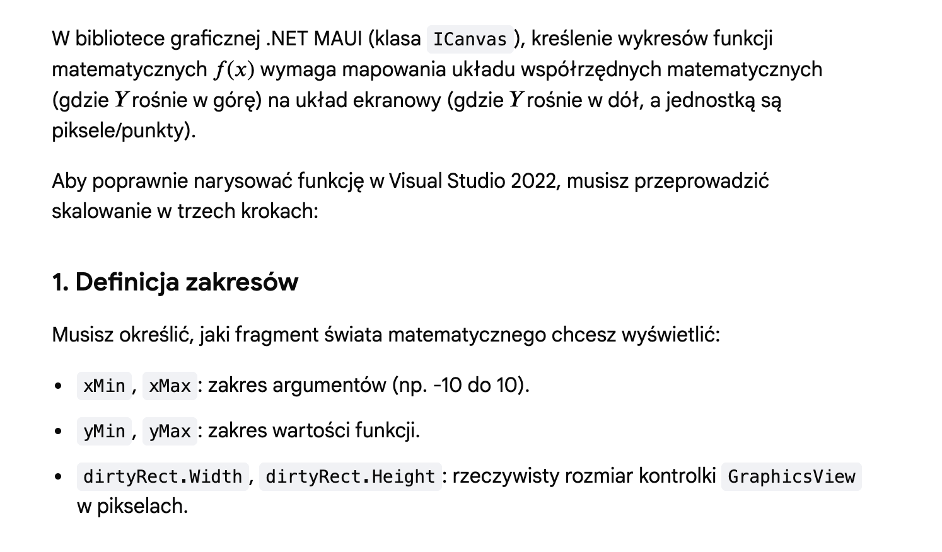

📝 Treść Zadania Projektowego

Temat: Wizualizator Funkcji Kwadratowej (\(y = ax^2 + bx + c\)) w .NET MAUI.
Cel projektu: Stworzenie aplikacji mobilnej i desktopowej, która pobiera od użytkownika współczynniki funkcji kwadratowej, oblicza jej kluczowe punkty oraz rysuje jej wykres.

⚙️ Wymagania Funkcjonalne
1. Ekran Wprowadzania Danych
- Trzy pola tekstowe (Entry) dla współczynników \(a\), \(b\), \(c\).
- Walidacja danych: blokada wpisywania liter, obsługa liczb ujemnych i ułamków.
- Warunek specjalny: jeśli \(a = 0\), aplikacja pokazuje błąd (to nie jest funkcja kwadratowa).
- Przycisk „Generuj Wykres i Obliczenia”.
2. Sekcja Obliczeniowa (Matematyczna)
Aplikacja musi obliczyć i wyświetlić:
- Wyróżnik równania kwadratowego (\(\Delta = b^2 - 4ac\)).
- Miejsca zerowe (\(x_1, x_2\) lub \(x_{0}\)), jeśli istnieją.
- Wierzchołek paraboli (\(W = (p, q)\)), gdzie \(p = \frac{-b}{2a}\), \(q = \frac{-\Delta}{4a}\).
- Punkt przecięcia z osią Y (\(0, c\)).
3. Wizualizacja (Wykres)
- Rysowanie paraboli na komponencie graficznym.
- Oznaczenie osi X i Y oraz siatki pomocniczej.
- Zaznaczenie punktów kluczowych: wierzchołka (kolor czerwony) i miejsc zerowych (kolor zielony).
- Skalowanie wykresu: wykres musi automatycznie dopasowywać się do obliczonego wierzchołka, aby parabola była widoczna.

<VerticalStackLayout Padding="20" Spacing="10">
<HorizontalStackLayout Spacing="10">
<Entry x:Name="EntryA" Placeholder="a" Text="1" WidthRequest="50" TextChanged="OnParameterChanged" />
<Entry x:Name="EntryB" Placeholder="b" Text="0" WidthRequest="50" TextChanged="OnParameterChanged" />
<Entry x:Name="EntryC" Placeholder="c" Text="0" WidthRequest="50" TextChanged="OnParameterChanged" />
</HorizontalStackLayout>

<GraphicsView x:Name="MainCanvas" HeightRequest="400" BackgroundColor="White">
<GraphicsView.Drawable>
<local:FunctionDrawable x:Name="FuncPainter" />
</GraphicsView.Drawable>
</GraphicsView>
</VerticalStackLayout>

